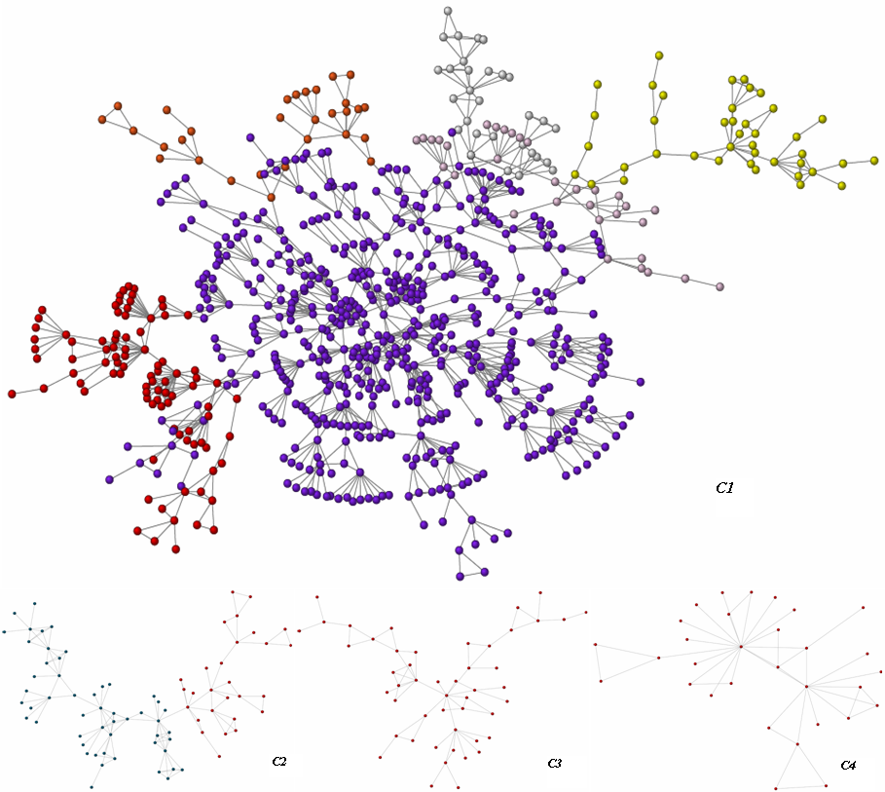
Figura 1 – Componentes e Facções dos Pesquisadores.
Legenda: O componente principal (C1) é formado por 785 autores, formando 6 facções. O componente C2 possuiu 80 autores, divididos em duas facções. O componente C3 e C4 apresentam somente uma facção cada, com 49 e 31 autores respectivamente. Diferentes cores representam as diferentes facções. Na análise, foram considerados somente os pesquisadores com dois ou mais artigos publicados.

